広報に関するお願い

当センターで公演をされるにあたって、広報に関する留意点を下記にまとめましたので、厳守くださいますよう宜しくお願い申し上げます。

【チラシ・ポスター・入場券等作成】
１ チラシ・ポスター・入場券等には、次の項目を必ず明記してください。
① 催物の名称
② 会場（各ホール名まで必ず明記してください！）
- 公演日（曜日）・開場時間・開演時間
- 席種・入場料金
- 催物主催者の名称とお問い合わせ先
（芸術文化センターの代表電話番号の記載はご遠慮ください。）
- 入場の年齢制限（特に制限のある場合は、トラブル防止のため明記願います。）
- 当センターへチケットの委託販売を依頼された場合は、下記の表記を参照して記載願います。
チケット取り扱い | 芸術文化センターチケットオフィス  0798-68-0255 （10:00AM～5:00PM 月曜休み ※祝日の場合翌日）  https://www.gcenter-hyogo.jp

２ ホールロゴと交通アクセス図
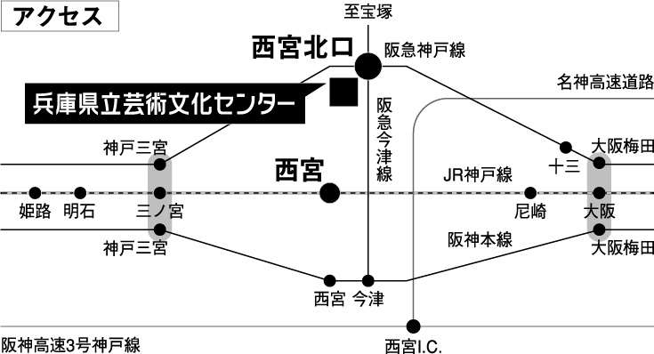
当センターのホールロゴ（一部色指定あり）と交通アクセス図のデータ（イラストレーター）をメールでお送りすることができます。 ご使用になられた場合は校正段階で確認させて頂きますのでメール又はＦＡＸで原稿をお送り下さい。（施設課shisetsu@gcenter-hyogo.jp ・ ＦＡＸ：0798-68-0212）

３ 館内におけるチラシ、ポスターの掲示
- チラシは最大２００枚お預かりし、共通ロビー等のチラシラックに掲示することができます。
（ケースサイズはＡ４）
- ポスターは１枚のみお預かりし、館内に掲示することができます。ただし、ポスターケースの数に限りがありますのでお預かりしてもすぐに掲示出来ない場合があります。なるべく公演が近いものから優先して掲示いたしますので、予めご了承ください。 （ケースサイズはＢ１）
- チラシ・ポスターの表記で上記留意点に沿わない場合は修正をお願いすることがございます。
- 掲示を終了したチラシとポスターは公演当日に返却致しますのでお持ち帰りください。

【公演確認書について】
公演確認書は利用許可書とともに送付します。ご記入の上、公演の4ヶ月前の月の末日までにメール又はＦＡＸにより送付ください。この情報はセンター発行の公演スケジュール（月刊）とセンターホームページの公演カレンダーに掲載することができます。期日を過ぎてからご提出いただいた場合は公演スケジュール（月刊）に掲載できない場合がありますので予めご了承下さい。また、申請時から開場・開演・終演時間、入場料金区分に変更がある場合は、同時に変更の手続きを行ってください。変更の内容によって利用日の3ヶ月前までに手続きをされないと、還付金が受け取れませんのでご注意ください。なお、情報公開を希望されない場合も公演情報確認のためにご送付いただきますようお願いします。
 兵庫県立芸術文化センター

